Урок трудового обучения 2 класс
Тема урока: Работа с бумагой. Аппликация «Поздравительная открытка»
Цель урока: Формировать умения детей рационально размещать шаблоны на листе бумаги.
Задачи урока:
- закрепить навыки по организации рабочего места при выполнении аппликации из бумаги;
- продолжать формировать умение планировать работу по образцу, анализировать изделие;
- продолжить обучение детей правильному размещению деталей на плоскости;
- продолжить формировать умение вырезать по криволинейному контуру, размечать по шаблону, правильно размечать его на листе бумаги;
- обогащать словарный запас детей;
- воспитывать трудолюбие, аккуратность, бережливость;
- развивать глазомер, творческие способности детей.
Оборудование для учителя:
Образец изделия (поздравительная открытка), шаблоны цветов, листьев, вазы;
плакат с различными способами расположения шаблонов на листе цветной бумаги .
Оборудование для учащихся:
Цветная бумага , альбомный лист, ножницы, карандаш, клей, кисточка для клея,
шаблоны.
Ход урока:
I Организационный момент.
- Здравствуйте, ребята. Проверим готовность к уроку. Кто тише сядет: мальчики или девочки?
II Беседа.
- Какой праздник приближается?
- Как он правильно называется? (Международный женский день)
- Кого мы поздравляем в этот день?
- Что дарят женщинам?
- Обычно мы дарим подарки и пишем свои поздравления на открытках. Открытки бывают печатные, музыкальные, их можно купить в магазинах. А можно сделать своими руками.
- А как вы думаете, какая открытка дороже для ваших мам , бабушек, сестёр , сделанная своими руками или купленная в магазине? Почему?
III Сообщение темы урока и трудовых задач:
- Сегодня на уроке мы изготовим праздничную открытку к 8 Марта, на которой вы напишете свои лучшие пожелания мамам, бабушкам, сестрам. Торопиться не будем, а выполним всё красиво и аккуратно, вы готовите подарок маме или бабушке. Пусть эта открытка будет для неё сюрпризом радостным и приятным. А для этого вы должны меня внимательно слушать.

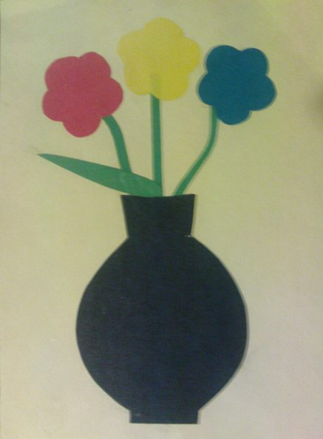

IV Анализ образца:
- Из какого материала сделана открытка?
- Какова общая форма изделия?
- Из каких частей состоит изделие?
- На что похожа наша открытка ? ( на книжку, обложку)
- Значит у нашего изделия есть передняя и задняя крышки.
-Какие детали понадобятся для изготовления изделия? (Одна деталь для открытки, детали для аппликации).
- Посмотрите на цветы. Из каких частей они состоят? ( Цветок стебель, лист).
- Есть ли одинаковые детали?
-Какие? Сколько их? Почему три стебелька ?
- С помощью чего соединены эти детали?
-Какие инструменты вам понадобятся в работе?
- Повторить технику безопасности при работе с ножницами.
V Составление плана работы:
- Наметим план работы. Что мы сделаем сначала? ( Заготовить основу для открытки)
- Что дальше?
-Следующий этап какой? ( Сборка изделия)
- С помощью чего вы выполните сборку изделия? (Клей)
- Определим, в какой последовательности вы будете наклеивать детали аппликации. ( Стебли сначала) Обратите внимание, как ваза должна располагаться по отношению к краю открытки. Она должна быть посередине, на расстоянии 1см от нижнего края. Чтобы вы не забыли, план работы я написала на доске.
( На доске)
План работы.
1.Заготовь основу.
2.Заготовь детали аппликации.
3.Собери изделие:
приклей
- стебли;
- вазу;
- цветы;
- листья.
- Проверьте, всё ли у вас готово к работе?
VI Физминутка « Часы»
Тики-так, тики-так, (Дети наклоняют голову вправо-влево в такт словам).
Так ходики стучат.
Туки-так, туки-так, (Поочередно правой и левой рукой описывают перед собой круг).
Так колеса стучат.
Токи-ток, токи-ток,
Так стучит молоток. (Изображают кулачками молоточки).
Туки — ток, туки — ток,
Так стучит каблучок. (Стучат каблучками).
VII Практическая работа детей.
- Приступим к изготовлению поделки. Будем выполнять всё аккуратно, но быстро.
- Работа по первому пункту плана.
- Выполняем все вместе. Возьмите альбомный лист, положите его меньшей стороной к себе. Что мы должны выполнить? Каким образом? ( Сложим альбомный лист пополам, совместив углы и края, а затем прогладим место сгиба кольцами ножниц.)
- Не забудьте о ТБ при работе ножницами.
- Работа по второму пункту плана.
- Что будем делать дальше?
- Для того, чтобы заготовить детали аппликации, я вам выдала шаблоны цветка, листа и вазы. Вы самостоятельно их обведёте и вырежете. А сколько таких деталей надо заготовить, мы уже это говорили.
- На какую деталь я вам не заготовила шаблона?
-Стебельки вы изготовите сами.
- Вспомним, как правильно расположить шаблон на листе бумаги. Посмотрите на 3 варианта расположения шаблона. Посмотрите, какие из них правильные и почему?

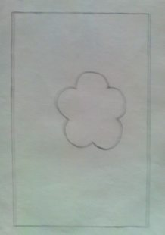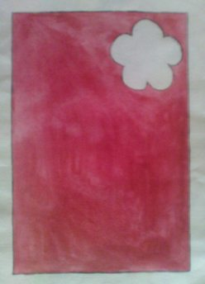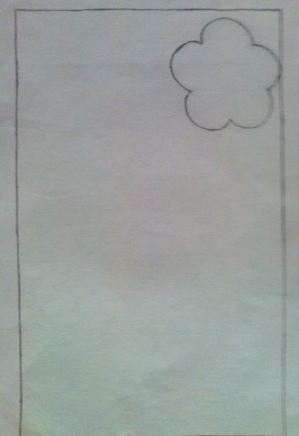

- В соответствие с этим, размещайте свои шаблоны на листах бумаги и продолжайте работать самостоятельно.
- У кого будут заготовлены и расположены детали , сообщите мне.
- Работа по третьему пункту плана.
- Ещё раз обратите внимание на план при наклеивании деталей. На это вам отводится 10 минут.
VIII Анализ работ.
- Я бы с удовольствием поместила ваши работы на выставку. Мамы будут вами довольны.
Учитель указывает на то, что не удалось и что получилось.
IX Уборка рабочих мест.
X Подведение итогов.
-Чему мы учились на уроке? ( Составлять план, работать по плану)
-Что повторяли? (Размещение шаблона на цветной бумаге, а деталей аппликации на альбомном листе)

